Разработка уроков для 1 А класса

13 мая.

1 урок. Чтение.
I.Сказать:
- Сегодня 13 мая. Ребенок повторяет.
- Сейчас будет урок чтения. Ребенок повторяет.
- Будем говорить и читать о хлебе. Ребенок повторяет.
( Добиться, чтобы фраза была сказана четко)
- Узнаем, как появился хлеб, который мы кушаем.
II. Работа с картинками.
- Посмотри на картинку и прочитай.
( так работаем с каждой картинкой)

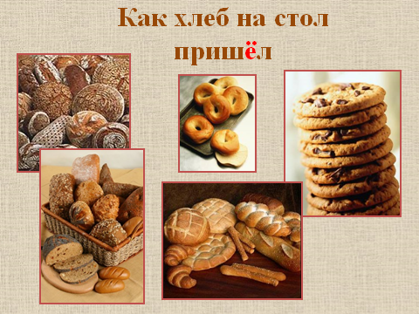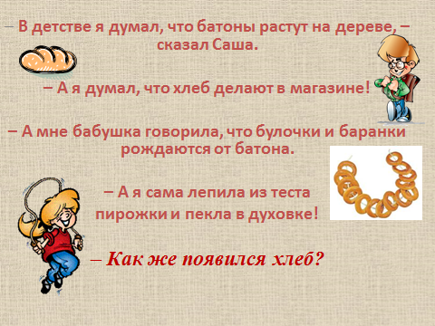

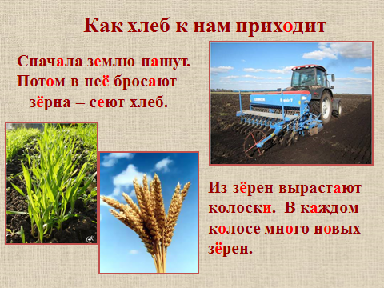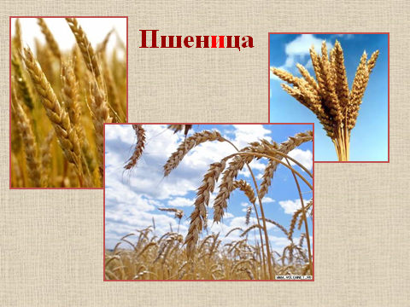

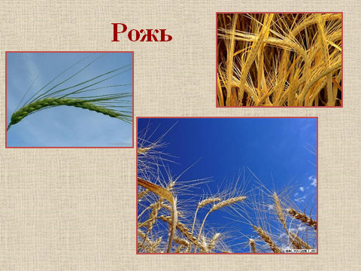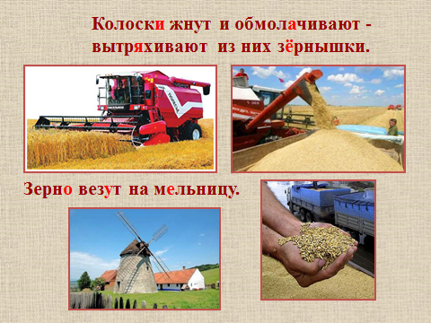

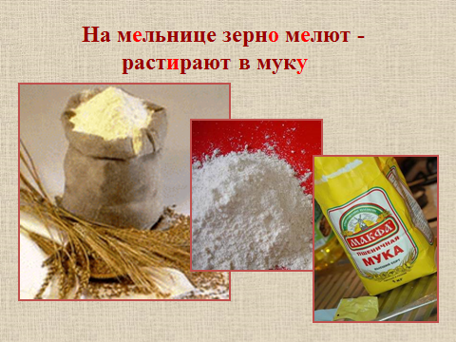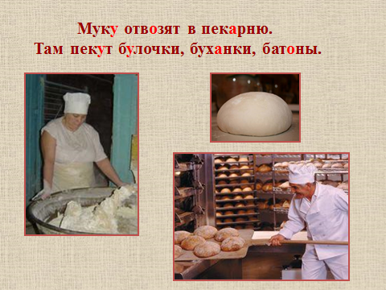

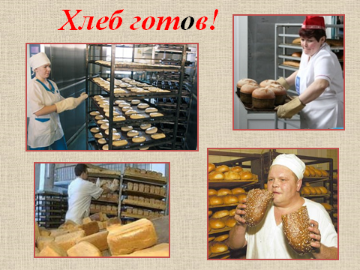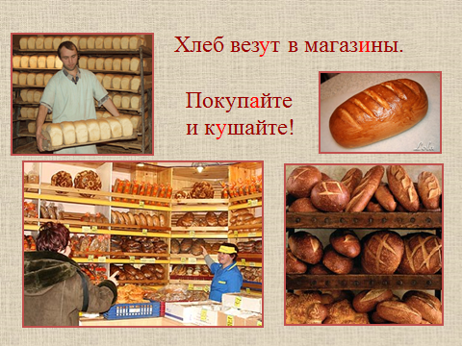

Ш. Работаем по книге «Читаем после азбуки» стр. 58

Задание 1.
( выполнять по заданию в книге на стр. 58
Рассмотри картинки. Ответь на вопрос
- Что можно испечь из муки?
Подбери слово к картинке. Прочитай )

Задание 2.
- 1 раз дети читают слова так, как могут.
- 2 раз – поставьте ударение в словах вместе с детьми –
и снова хорошо прочитать слова.
- 3 раз читают, применив правило
В 1 столбике О читаем, как А.
Во 2 столбике – МЯГКИЙ читаем так МЯХКИЙ
ЛЁГКИЙ - ЛЁХКИЙ
НИЧЕГО - НИЧИВО
НИКОГО - НИКАВО
В 3 столбике - КРУТИТСЯ - КРУТИЦА
ВЕРТИТСЯ - ВЕРТИЦА
СВЕТИТСЯ - СВЕТИЦА
ЛЕНИТСЯ - ЛЕНИЦА
- Прочитать еще раз все слова правильно, используя правила.

На этом урок закончен.

3 урок. Математика.

1.Устно

- Учить считать от 10 до 20.
- Учить состав чисел больше 10
10 10 10 10
11 – это 12 – это 13 – это 14– это
□ □ □ □

2. Написать строчку 14.

3. Решить примеры.
10 + 1 = 11 – 1 = 11 - 10 =
10 + 2 = 12 - 2 = 12 – 10 =
10 + 3 = 13 - 3 = 13 – 10 =
10 + 4 = 14 - 4 = 14 – 10 =

4. Начерти отрезки.

Один длиной 3 см (сантиметра),
а другой на 2 см (сантиметра) длиннее.

( Спросите

- на 2 см длиннее, а по-другому как можно сказать?
Прочти

- на 2 сантиметра длиннее – это значит на 2 сантиметра больше )

Урок закончен.

4урок. Развитие речи.

1.Сказать:
- Сегодня 13 мая. Ребенок повторяет.
- Сейчас будет урок развития речи. Ребенок повторяет.
( Арина и Камилла могут прочитать и повторить.
Добиться, чтобы фраза была сказана четко)

2. Вопросно-ответная беседа
- Какое сейчас время года?
- Назови весенние месяцы
- Какой сейчас месяц?

3.Сегодня продолжим говорить о труде людей весной.

4. Прочитай.
А)
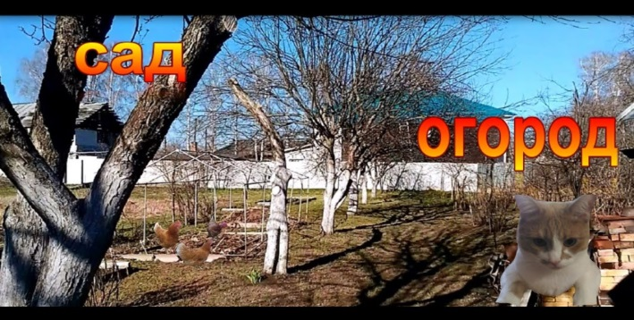

Б) Весенние работы в саду и огороде.

В) Грядки, земля, мусор, листья, стволы, деревья, ветки,
собирает, копает, сажает, поливает, обрезает, окапывает, белит.

5. Рассмотри картинки, прочитай предложения.
Подбери к каждой картинке предложение.
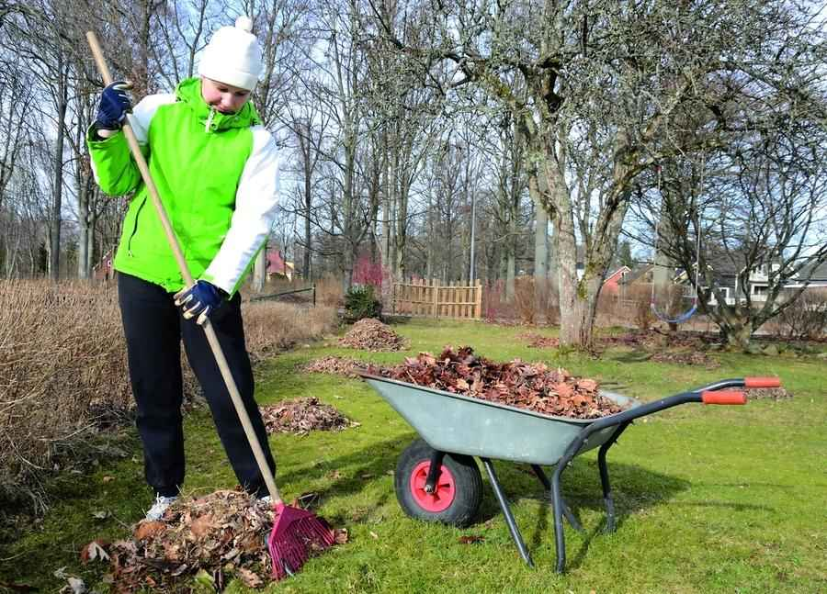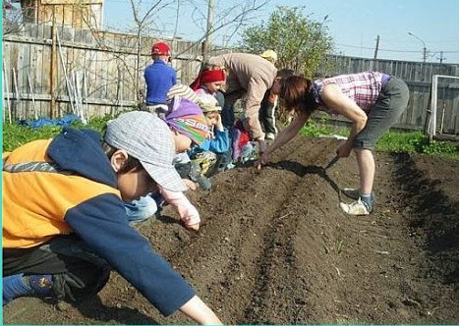

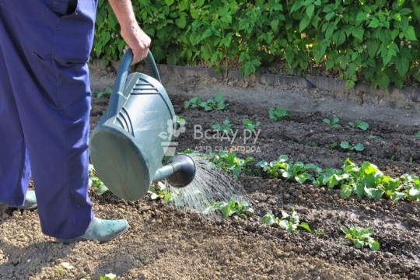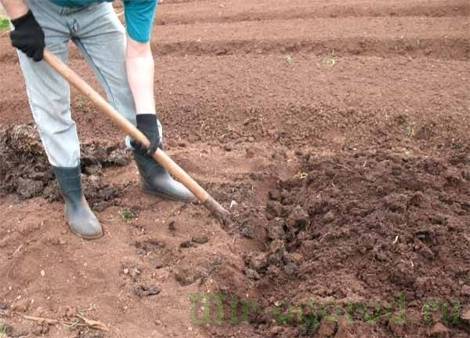

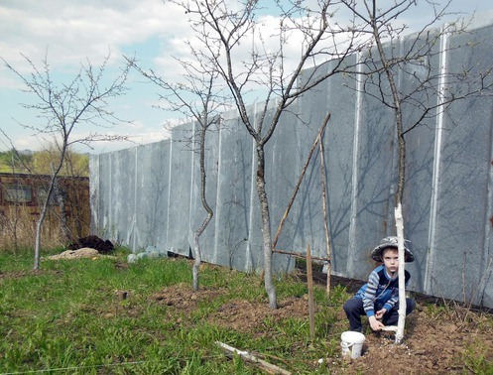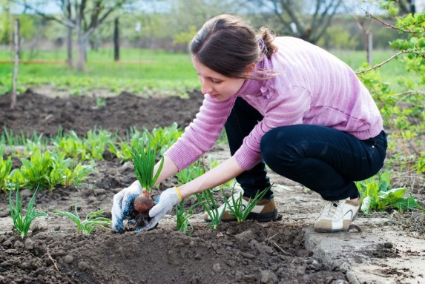

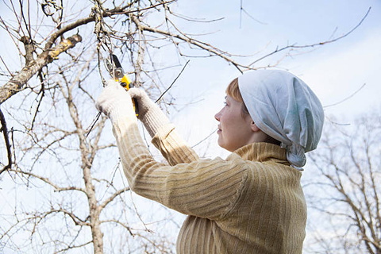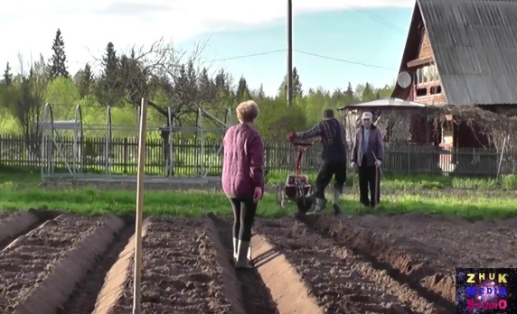

Собирает мусор и листья.
Копает землю.
Делают грядки.
Сажает лук.
Сажают семена овощей.
Поливает грядки.
Обрезает ветки деревьев.
Белит стволы деревьев.

( После того, когда ребенок найдет предложение, прочитает его,
снова, глядя на картинку, самостоятельно сказать это предложение. )

6. Знакомство с садовыми инструментами
- Что нужно людям для работы в саду и огороде?
- Посмотри на картинки. Скажи, что это?

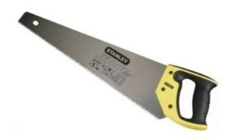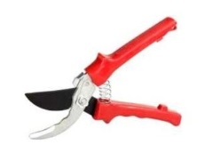
пила секатор
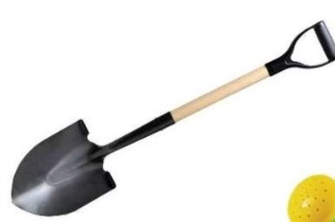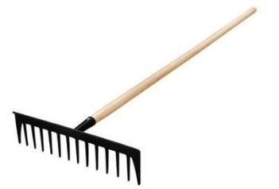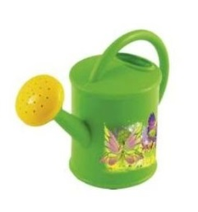
Лопата грабли лейка

( Отвечают дети, как могут.
Затем читают слово и показывают на картинку. )

- Все это, называют одним словом

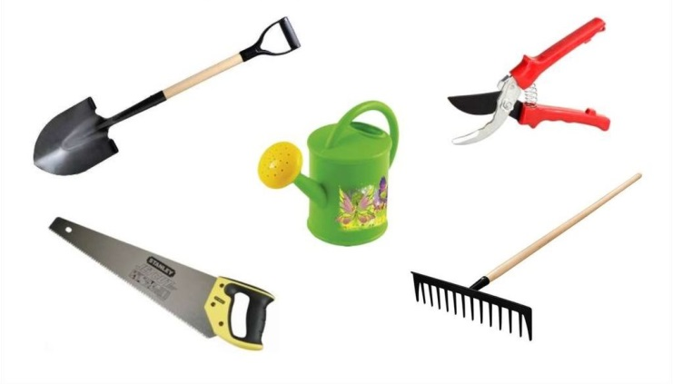
инструменты

7. Запиши в тетрадь
Пила, лопата, грабли, секатор - это инструменты.
Пилой пилят ветки. Лопатой копают землю. Граблями собирают листья.
Секатором обрезают ветки.

8. Запомнить слова по теме «Инструменты»

Урок закончен.

